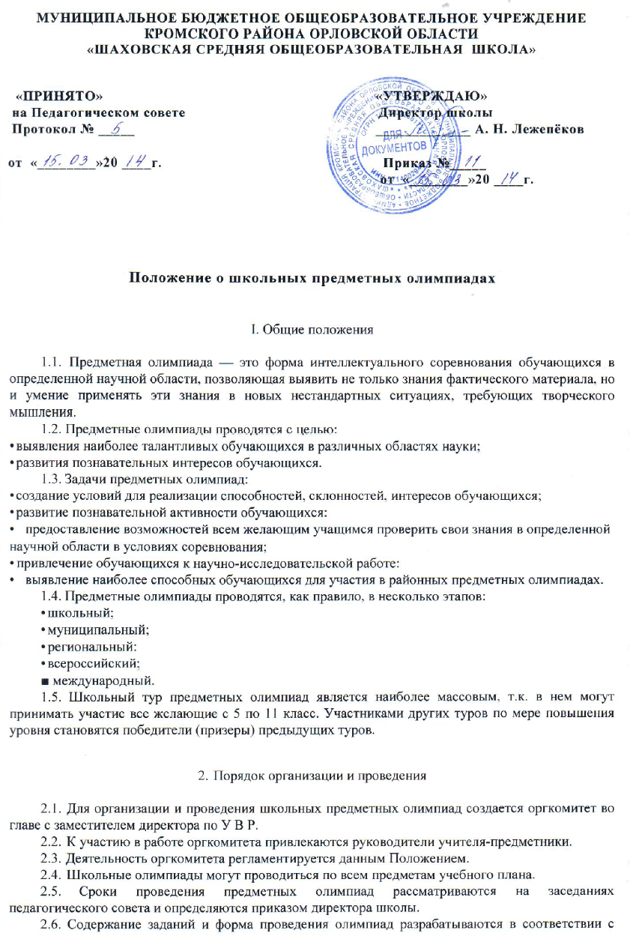

  - особенностями каждого учебного предмета.
  - Со сроками и порядком проведения любой школьной олимпиады Обучающиеся должны быть ознакомлены не менее чем за 10 дней до ее проведения.
  - Предметные олимпиады проводятся в учебные дни по согласованию с администрацией школы.
  - Время на выполнение заданий школьного тура олимпиады определяется оргкомитетом с учетом особенностей предмета, характера заданий.
  - Для проверки олимпиадных работ создается жюри, в которое включаются учителя- предметники.
  - Критерии оценки заданий определяются членами жюри. Каждое задание оценивается отдельно.
  - Результаты объявляются всем участникам олимпиады не позднее чем через 2 дня после ее проведения.
  - Каждый участник школьного тура предметной олимпиады может ознакомиться а» своей работой после объявления результатов и получить все необходимые пояснения от учителя-предметника.
  - Информация о победителях школьного тура предметных олимпиад доводится до всего коллектива школы с помощью информационные бюллетеней или на сайте школы.
- Награждение победителей
  - Жюри каждой предметной олимпиады выявляет победителей.
  - Победителями считаются Обучающиеся, занявшие I. II. III места.
  - На школьной линейке подводятся итоги участия обучающихся школы во всех этапах предметных олимпиад. Обучающиеся, показавшие наиболее высокие результаты, награждаются грамотами.

